PROGETTO GESTIONE ALBERGHIERA [OOP + APP]

Il mio progetto di software delle telecomunicazioni riguarda un applicazione web gestionale per la prenotazione/gestione di stanze in un albergo.

**1) SCOPO DEL PROGETTO**

* **Aggiunta di nuove prenotazioni:** I clienti possono inserire i propri dati, selezionare le date di check-in e check-out, scegliere una camera e aggiungere servizi extra. Il sistema verifica la disponibilità in tempo reale.
* **Gestione delle prenotazioni esistenti:** Una sezione dedicata consente al personale di visualizzare, modificare ed eliminare le prenotazioni in corso.
* **Visualizzazione delle statistiche:** L'applicazione fornisce una panoramica finanziaria, che include entrate lorde, costi di gestione e profitto netto per un periodo specificato. Offre anche un riepilogo dei tipi di camera e della loro disponibilità.
* **Persistenza dei dati:** Tutti i dati delle prenotazioni vengono salvati automaticamente in un file JSON locale (**gestione_alberghiera.json**) per garantire che le informazioni non vengano perse alla chiusura e al riavvio dell'applicazione.

**2)SVILUPPO PROGETTO**

**Il progetto è stato sviluppato utlizzando :**

**BACKEND :**

**Python** con programmazione ad oggetti**(OOP) :**Questa parte, situata all'inizio del file, implementa la logica principale utilizzando un approccio orientato agli oggetti. Questa scelta rende il codice modulare e riutilizzabile. **Le classi implementate sono 5**:

* **Albergo:** Questa è la classe principale che gestisce tutte le altre. Si occupa della creazione delle camere, del caricamento e del salvataggio dei dati dal file JSON, e contiene i metodi per aggiungere, eliminare e modificare le prenotazioni, verificare la disponibilità delle camere e calcolare le statistiche finanziarie.

**Camera:** Questa classe rappresenta una camera d'albergo con attributi come numero, tipo (es. Singola, Doppia, Suite), capacità e prezzo per notte.

* **ServizioAggiuntivo:** Questa classe definisce i servizi aggiuntivi come la colazione o il parcheggio, ciascuno con un nome e un prezzo.
* **Prenotazione:** È la classe base per una prenotazione. Memorizza le informazioni del cliente, le date di check-in/check-out, la camera assegnata e un elenco di servizi selezionati. Include un metodo per calcolare il costo totale del soggiorno.
* **PrenotazioneVip:** Questa classe eredita da Prenotazione e dimostra i concetti di **ereditarietà** e **polimorfismo**. Introduce un codice VIP, applica uno sconto sul costo totale e fornisce una descrizione specifica sovrascrivendo dei metodi presenti in **Prenotazione**

**FRONTEND/UI :**

**Bootstrap(CSS)**: Organizzare il layout della pagina (griglie, colonne, contenitori),creazione interfaccia responsive(adattabile in base al display)

**Dash(HTML)** : Costruire la struttura della pagina web, titoli, paragrafi, pulsanti e collegare componenti grafici e interattivi

**Interfaccia Web (Framework Dash)**

Questa sezione è responsabile dell'interfaccia utente. Utilizza il framework **Dash** insieme a **Dash Bootstrap Components (dbc)** per costruire un'applicazione web reattiva. Il layout è strutturato usando un componente, che organizza il contenuto in **3 TAB** distinte:

1. **Nuova Prenotazione:** Un modulo per la creazione di nuove prenotazioni.
2. **Prenotazioni Esistenti:** Una tabella dati per visualizzare, filtrare e gestire le prenotazioni esistenti.
3. **Statistiche:** Un pannello di controllo per i resoconti di costi e guadagni.

Le **callback** collegano il frontend e il backend. Queste funzioni reagiscono alle azioni dell'utente (come il clic su un pulsante o la modifica di una data) e aggiornano i componenti della pagina in tempo reale senza doverla ricaricare. Ad esempio, quando un utente clicca su "Verifica Disponibilità", una funzione di callback chiama il metodo relativo alle camere del backend e aggiorna l'elenco delle camere disponibili sulla pagina.

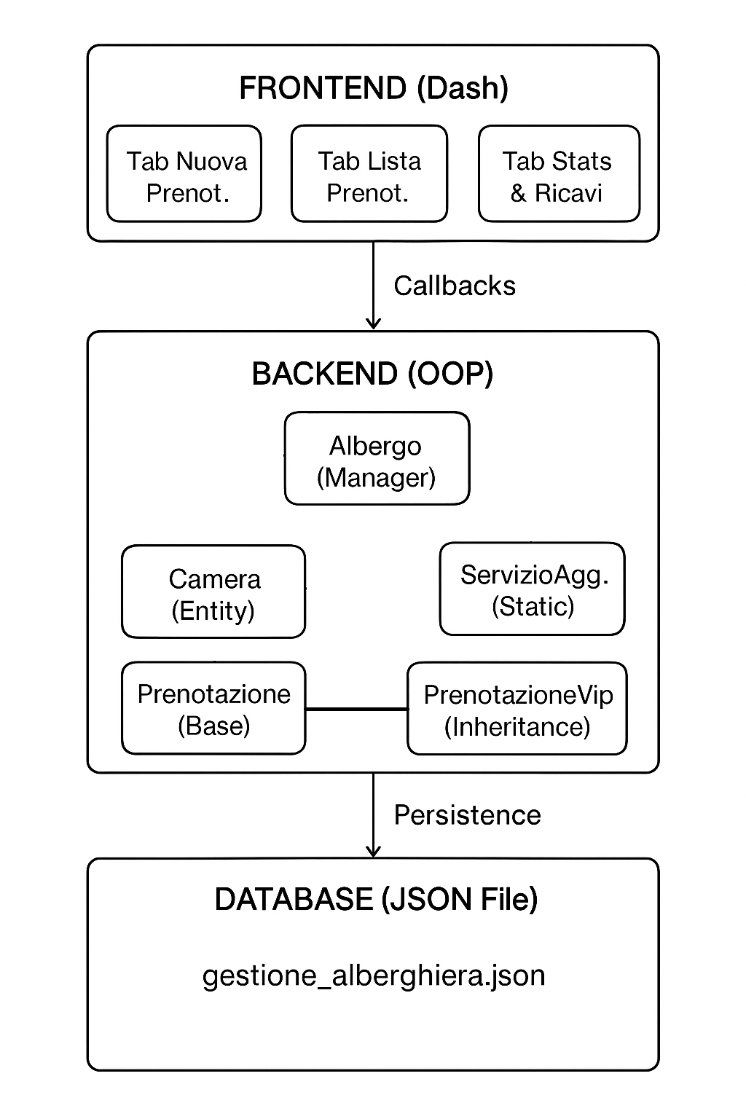

DIAGRAMMA SINTETICO CHE DESCRIVE L’INTERAZIONE TRA IL BACKEND E IL FRONTEND . IL SITO è COMPOSTO DA 3 PAGINE PRINCIPALI . NELLA PRIMA SI POSSONO EFFETTUARE NUOVE PRENOTAZIONI, VERIFICARE LA DISPONIBILITà DI STANZE E IMPLEMENTARE EXTRA E SCONTI. LA SECONDA è UNA TABELLA CON TUTTE LE PRENOTAZIONI EFFETTUATE, E PERMETTE L’ELIMINAZIONE, E LA MODIFICA DI DATE E EXTRA. LA TERZA PAGINA INFINE è UN SEMPLICE ELABORATORE DI COSTI SOSTENUTI E RICAVI DEFINITI IN UN CERTO PERIODO TEMPORALE . IL TUTTO VIENE SALVATO IN UN SEMPLICE DATABASE JSON PERSISTENTE.

TAB 1

Come mostrato nella tabella sotto inserendo **nome , cognome e data** in cui si desidera prenotare e eventualmente **extra**(che mostrano il costo complessivo sulla permanenza), e cliccando il pulsante Verifica Disponibilità vengono mostrate le stanze disponibili e quelle non disponibili (o perché occupate nel periodo selezionato o per un limite di numero di clienti per stanza). Immagine che contiene testo, schermata, software, Pagina Web
ora sarà possibile selezionare tra le stanze che soddisfano i requisiti. Premendo Conferma prenotazione

TAB 2 La seconda tabella è dove si trova la lista con tutte le prenotazioni effetuate

come mostrato in questa immagine vi sono tutti i dati necessari per avere prenotazioni univoche (id a 8 cifre) per evitare omonimi e semplificare le ricerche), inoltre selezionando il tasto Modifica Selezionata si aprirà la seguente schermata.



Che permette di modificare la data e aggiungere eventuali extra. Inoltre come possiamo vedere nella lista sotto la camera 101 è occupata da da 2 persone diverse dal18/08 al 24/08 e dal 24/08 al 27/08 Immagine che contiene testo, schermata, Carattere, numero
provando a modificare l’utente Emanuel Rosas che ha la stanza 101 a partire da 01/09 e impostando una data già occupata verrà segnalato l’errore , per evitare overfitting. Ovviamente si possono eliminare prenotazioni con il tasto Elimina Selezionata



TAB 3

La tabella 3 mostra un resoconto di un periodo determinato dall’utente con il calendario , e va a calcolare per quel range di periodo la somma dei ricavi **Lordi** delle prenotazioni. Successivamente con il tasto Calcola Ricavi dopo aver selezionato un valore verosimile dei costi giornalieri si potrà calcolare il **ricavo netto** e il **Margine** complessivo nel periodoImmagine che contiene testo, schermata, numero, Carattere

3)**L’organizzazione logica del codice è così composta**

La prima parte riguarda l’implementazione dell’OOP con 5 classi (prime 500 righe di codice)

**Classe Camera** definisce il numero prezzo tipo (suite,singola,doppia)

**Classe servizio aggiuntivo**(wifi, piscina…) non necessità di parametri

**Classe Prenotazione** per calcolare il totale di giorni, nome cognome,id …)

**Classe Prenotazione Vip** analoga ma implementa sconto

**Classe Albergo** : creare camere,salvare e caricare dati,calcolare ricavi incassi,verifica disponibilità per modifica, trovare camere disponibili,aggiungere,rimuovere, modificare prenotazioni

Esempio di prenotazioni effettuato sul programma invece che su applicazione

**Prenotazione.descrizione** stampa una stringa del tipo:   
 return f"{self.nome} {self.cognome} - Camera {self.camera.numero}"

Un ulteriore esempio in cui utilizziamo i metodi definiti dalla classe madre **Albergo** per verificare il funzionamento solo a livello di codice : con **servizi1** creo una lista che contiene solo 2 servizi e poi creo una nuova prenotazione “Alice Bianchi …, verifico le camere libere e infatti la 101 non è nell’elenco in quanto occupata da Alice nel periodo verificato. Con la funzione **Albergo.prenotazioni** stampa tutte le prenotazioni inclusa la nuova di Alice con richiami ai metodi di **calcolo del totale** e **descrizione camera**

**PARTE DI LAYOUT**

Come spiegato a inizio file il layout frontend è stato realizzato interamente in python utlizzando **Dash e Bootstrap**. Sotto, la parte di codice relativa alla prima pagina in cui come possiamo vedere si utilizza la key dbc(dash bootstrap component), ovvero la libreria che permette di formattare in modo semplice e automatico una pagina web . **dbc.row** suddivide ogni riga in 12 colonne e come possiamo vedere sotto nome e cognome occupano 6 colonne ciascuno

Abbiamo inoltre implementato il calendario con la funzione **dbc.DatePickerSingle** che importa un calendario a tendina già completo, in cui si possono fare modifiche sulla data inziale e primo giorno della settimana. **dbc.Label** si utilizza per testi non cliccabili e dbc.Input invece si usa per i pulsanti come nel nostro caso il pulsante per selezionare il num. Degli ospiti. **dbc.Dropdown** per menu a tendina come quello dei servizi extra Button per pulsanti come quello di verifica disponibilità . Questo approccio permette di creare siti ben formattati e graficamente ottimizzati su diverse risoluzioni e formati. Con semplice codice in cui si possono selezionare **margini, distanze, colori** e **forme** è possibile in poche linee di codice creare siti interattivi completi. Ulteriori descrizioni dei comandi dbc sono presenti nei commenti del codice python **gestione_alberghiera.py**

Questi codici html invece sono cio che interfaccia il frontend con i backend tramite i **callback**

Ad esempio:

**html.Div(id="anteprima-servizi", className="mb-3")**

Contenitore per l'anteprima dei servizi selezionati

**html.Div(id="camere-disponibili", className="mb-3")**

Sezione che mostra le camere disponibili dopo una ricerca

Inizialmente vuota, si popola dopo una ricerca/callback

**dbc.Select(id="selezione-camera", options=[], style={"display": "none"})**

Menu dropdown per selezionare una camera

Le opzioni si popolano dinamicamente quando ci sono camere disponibili

**dbc.Button("Conferma Prenotazione", id="btn-conferma", color="success", disabled=True)**

Pulsante per confermare la prenotazione

**html.Div(id="output-conferma", className="mt-3")**

Area per mostrare messaggi di conferma o errore dopo la prenotazione

CALLBACK

Le callback costituiscono il cuore dell'interattività dell'applicazione. Sono funzioni Python decorate che si attivano automaticamente quando l'utente interagisce con i componenti.

Il codice relativo alle callbacks parte dalla linea 700 del file python

Le callback Dash permettono di:

* Aggiornare dinamicamente i componenti (es. lista camere disponibili)
* Evitare ricaricamenti della pagina
* Collegare direttamente le azioni dell’utente alla logica OOP

È un metodo rapido per rendere un sito funzionante e reattivo a quelli che sono diversi input provenienti da diverse fonti(esempio pulsanti , stringhe , selezione date)

Esempio:

**Decoratore @app.callback**

* Dice a Dash "quando succede qualcosa agli Input, esegui questa funzione"
* **Output**: Lista di 4 componenti che verranno aggiornati
* **Input**: 2 pulsanti che possono scatenare la funzione
* **State**: Dati attuali che la funzione può leggere (ma non la scatenano)

**Output - Cosa viene aggiornato:**

[Output('modal-modifica', 'is_open'),

Output('modal-nome-input', 'value'),

Output('modal-check-in', 'date'),

Output('modal-servizi-checklist', 'value')]

**. Input - Cosa scatena la funzione:**

[Input('modifica-btn', 'n_clicks'),

Input('salva-modifiche-btn', 'n_clicks')]

**. State - Dati che leggiamo:**

[State('tabella-prenotazioni', 'selected_rows'),

State('tabella-prenotazioni', 'data')]

**ctx.triggered** dice quale componente ha scatenato la callback

Se nessuno l'ha scatenata, ritorna valori di default

**Identificazione del trigger:**

**trigger_id = ctx.triggered[0]['prop_id'].split('.')[0]** 🡪**Capisce se è stato premuto "Modifica" o "Salva**

**C) Caso 1 - Pulsante "Modifica":**

if trigger_id == 'modifica-btn' and selected_rows:

prenotazione_data = table_data[selected_rows[0]]

return ( True,

*# Apre il modal* prenotazione_data['nome'],

prenotazione_data['check_in'],

prenotazione_data['servizi_extra']

questo è il funzionamento per altre info nel codice python è commentato

**CONCLUSIONI:** il progetto è stato sviluppato concentrandomi prevalentemente nel creare classi intersecabili, facilmente leggibili e facilmente modificabili. L’uso delle callback ha permesso di creare un ponte diretto tra le azioni dell’utente e la logica backend, rendendo l’applicazione reattiva e dinamica. Grazie a strumenti come dash sono stato in grado di creare un’interfaccia semplice , proporzionata e intuitiva. Se in futuro ci sarà bisogno di implementare altre funzioni , sarà agevole in quanto la struttura gerarchica permette di aggiungere e modificare elementi in modo semplice e funzionale.